海泡石纤维 海泡石粉 海泡石绒
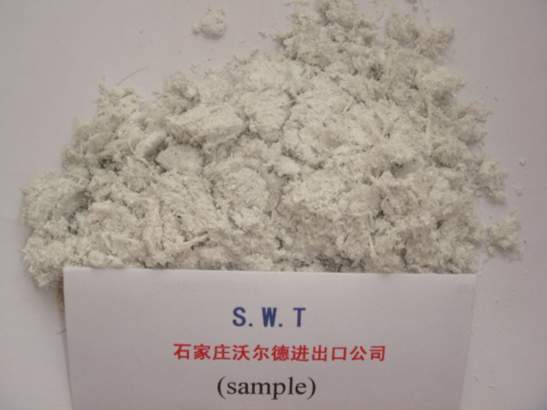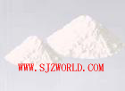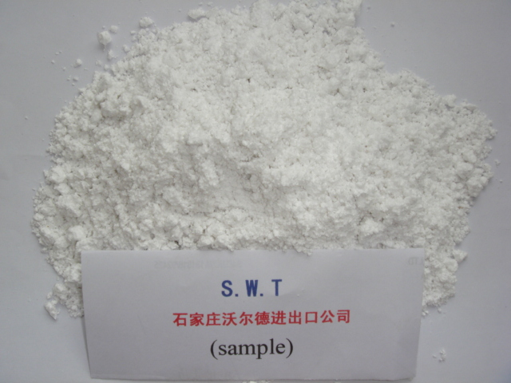
性状：海泡石是一种富镁纤维状硅酸盐粘土矿物，属链状结构的含水铝镁硅酸盐矿物。根据产出的形态分为二类沉积产出的称为土状海泡石也称为硬质海泡石；热液脉状产出的称为块状海泡石也就是通称软质海泡石，一般为白色、灰白色，比重在 2--2.3 ，硬度为 2--2.5 ，具有无毒无味耐高温，熔点在 1500 － 1700 摄氏度之间，收缩率低，可塑性好，绝缘性能好，抗盐度高等特点。海泡石广泛应用于石油、化工、建材、摩擦材料、制药等行业；既可以作为保温涂料，也可以作为各种化工的填料、催化剂；还可作为各种液体的悬浮剂、增稠剂、澄清剂、脱色剂及房屋的隔音保温除臭材料；还是做刹车片的环保产品。企业主要产品有：海泡石原矿、海泡石绒、粉、海泡石涂料、复合硅酸盐卷毡、管、硅酸铝棉、板材等保温材料和刹车片专用海泡石绒。
海泡石化学成分 :
二氧化硅 % | 三氧化二铝 % | 三氧化二铁 % | 氧化钙 % | 氧化镁％ | 孔隙度％ | 造浆率％ | 原土脱色率％ | 脱色力活化％
40 － 50 | 0.2 － 2.2 | 0.3 － 2 | 2.5 － 20 | 17 － 25 | 32 － 48 | 60 － 105 | 10 － 15m 3 /t | 35 － 55

规格和物理性质：
规格 | 粒度 | 水分 % | 白度 %
SWFA | 0.2 -4.75mm | ≤ 4 | ≤ 85
SWFB | 0.2 -4mm | ≤ 4 | ≤ 85
SWFC | 1.2 -3.25mm | ≤ 4 | ≤ 85
SWFD | 0.3mm | ≤ 4 | ≤ 85

主要作用：
• 用于净化油类，药用肠衣，提纯原子反应堆的有机冷却剂，吸附放射性废物经加工处理的海泡石加入一定的活性炭是卷烟过滤嘴的理想填充料。
• 于混凝土掺合使用能降低收缩，不裂缝，不漏水，作为油漆的 添加剂，使油漆补发生沉淀，改善油漆质量。
• 用于地热钻井，石油钻井，岩盐钻井过程中的优质泥浆材料，在深井钻孔中尤为合适。
• 代替脂肪酸用于制皂和洗涤剂，可改善质量提高去污能力。
• 吸附细菌，用于化妆品添加剂，海泡石加玻璃纤维可制成无机不燃纸。
• 用于土壤改良，肥料悬浮剂，农药载体，饲料添加剂，粘结剂，动物成长促进剂，饲料场地清油剂等。
• 用于制造原子弹，火箭，卫星等方面的特殊陶瓷原器件，防原子弹辐射机械。
• 是生产保温涂料，防火器材，防火衣的主要原料。

